Lesson 3 : inequality
Answer

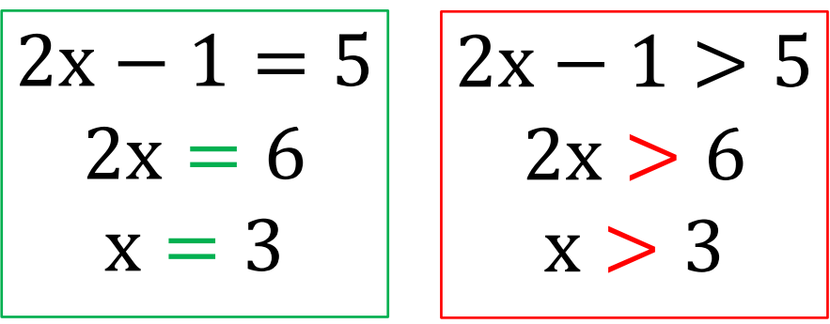
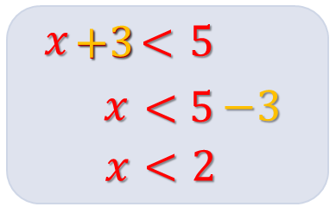
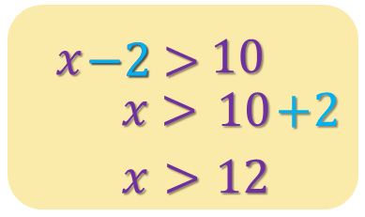
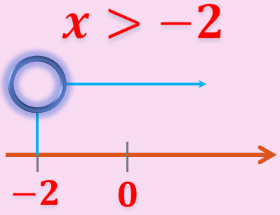
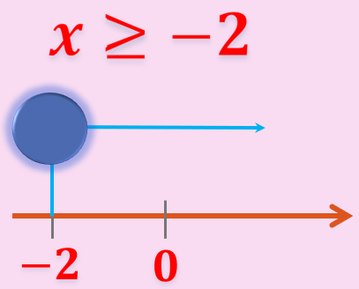
Checkpoint 1
Checkpoint 2

$$5<2x-1$$
$$6<2x$$
$$3<x$$
$$x>3$$
Make subject
主角放左邊
唔好冇大冇細

Let’s get started!

Solve the following inequalities graphically.

1. $x+3<7$
$x<4$

3. $x+6≤10$
$x≤4$

5. $11≥3+x$
$x≤8$

7. $10<15-x$
$x<5$

9. $287≥106+x$

$x≤181$

2. $x-3>7$
$x>10$

4. $7<x-15$
$x>22$

6. $10+x<27$
$x<17$

8. $209≤300-x$
$x≤91$

10. $256-x<96$
$x>160$

Checkpoint 3

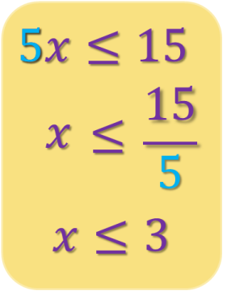
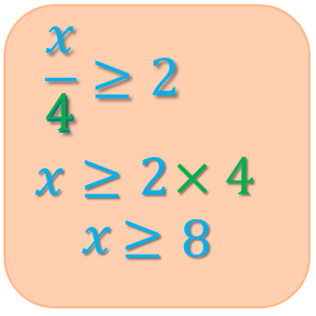

You have learnt more! Go on!

Solve the following inequalities graphically.
11. $3x<15$
$x<5$

13. $\frac{x}{8}<9$
$x<72$

15. $15<\frac{x}{6}$
$x>90$

17. $\frac{24x}{5}≥48$
$x≥10$

19. $9<\frac{3x}{35}$
$x>105$

21. $\frac{5x}{18}<10$
$x<36$

12. $2x<86$
$x<43$

14. $\frac{x}{7}≤13$
$x≤91$

16. $32≥\frac{x}{3}$
$x≤96$

18. $258<\frac{3x}{2}$
$x>172$

20. $\frac{3x}{7}<8$
$x<\frac{56}{3}$

22. $\frac{216x}{9}≤24$
$x≤1$

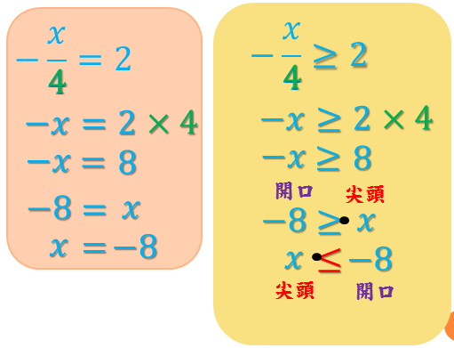
Checkpoint 4

$$-x<4$$
$$x>-4$$
乘除負數
大細調轉

Keep Fighting!

23. $-x+3>7$
$x<-4$

25. $x+2≥4+3x$
$x≤-1$

27. $-4x+7>5$
$x<\frac{1}{2}$

29. $10-2x≥x+1$
$x≤3$

31. $x+4>4x-8$
$x<4$

33. $4\left(x-1\right)≥7x-10$

$x≤2$

24. $-2x+5<17$
$x>-6$

26. $13≤9x-5$
$x≥2$

28. $2x+3<10x-5$
$x>1$

30. $5-3x≤-1+3x$
$x≥1$

32. $-30+12x<42$
$x<6$

34. $6(3-x)≤4(-2x+3)$
$x≤-3$

35. $2x+3>5(2x-1)$
$x<1$

37. $12-2x≥x+3$
$x≤3$

39. $x+4>4x-8$
$x<4$

41. $4x-12≥10-7x$

$x≥2$

43. $-6(5-2x)>42$
$x>6$

45. $\frac{1}{5}\left(-4-x\right)≥8$
$x≤-44$

36. $6(3-x)<4(-2x+3)$
$x<-3$

38. $4-2x≤-1+2x$
$x≥1$

40. $5x-1<3x-7$
$x<-3$

42. $13-5x≤23-7x$
$x≤5$

44. $5(x-8)<10$
$x<10$

46. $\frac{1}{3}(4x-1)≤1$
$x≤1$

Give it a try

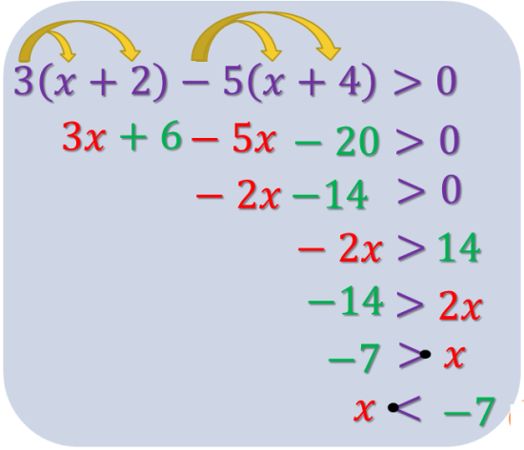
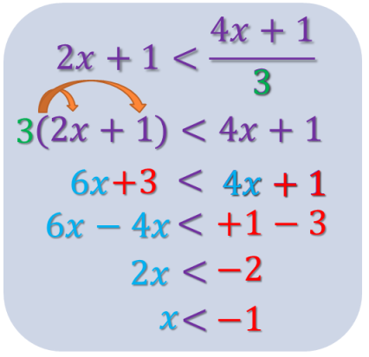
一邊有分母 $n$,
其他terms全部 × $\frac{n}{n}$
Challenging!!

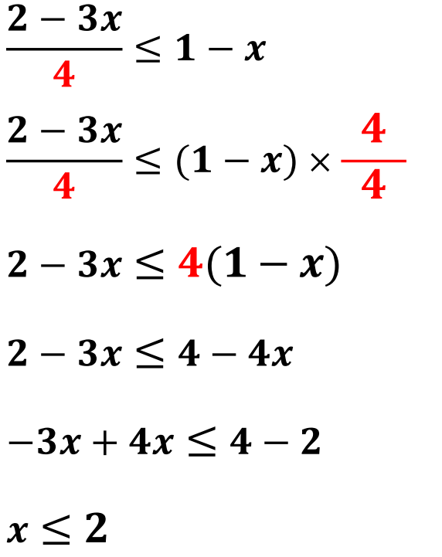
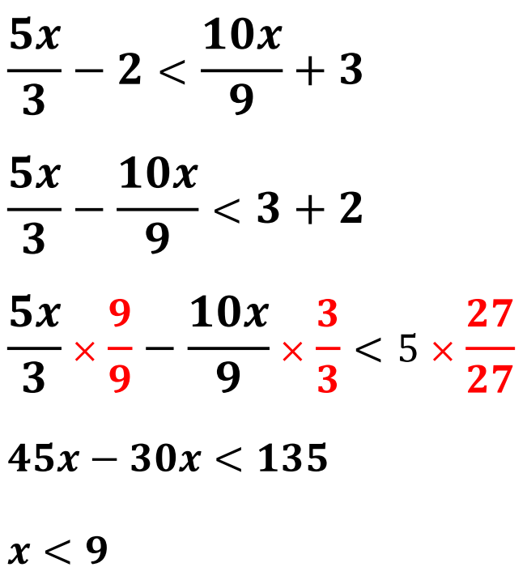
Case 1
Case 2
$\frac{9}{9}$ × $\frac{3}{3}$

Final Boss!

1. $\frac{x+1}{2}≥\frac{9x+5}{19}$
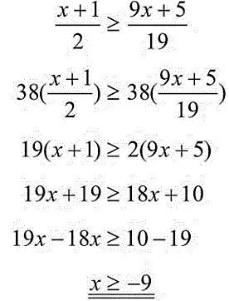

3. $\frac{6-x}{11}-\frac{1-x}{4}<0$
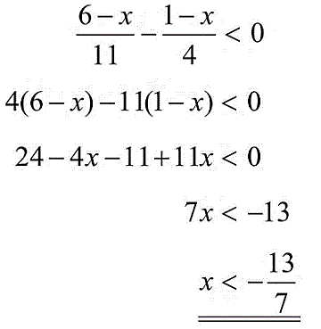

5. $x+16>\frac{2x}{13}+5$
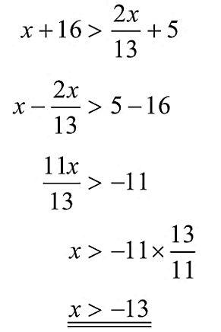

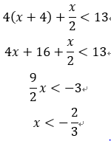
7. $4x+16+\frac{x}{2}<13$

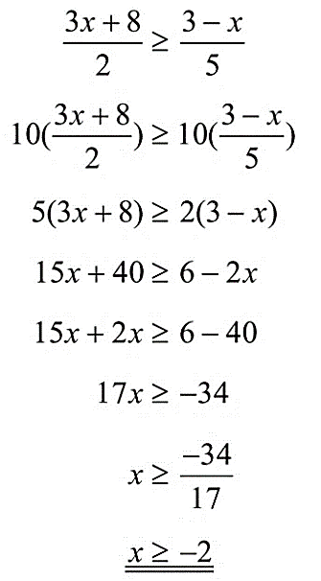
2. $\frac{3x+8}{2}≥\frac{3-x}{5}$

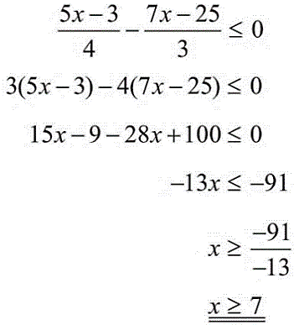
4. $\frac{5x-3}{4}-\frac{7x-25}{3}≤0$

6. $\frac{5x}{3}-2<\frac{10x}{9}+3$
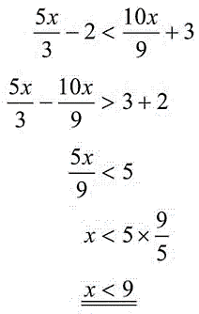

8. $7-4x>\frac{x+1}{3}$

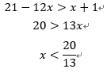

9. $1+\frac{x}{7}+\frac{x-3}{2}≥3(x+1)$
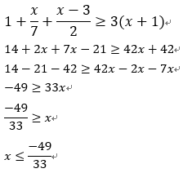

11. $3-\frac{x+1}{2}≥5-\frac{x+2}{3}$

$$3-\frac{x+1}{2}≥5-\frac{x+2}{3}$$
$$18-3x-3≥30-2x-4$$
$$18-3-30+4≥-2x+3x$$
$$-11≥x$$
$$x≤-11$$

13. $\frac{-3x+5}{2}≥\frac{11-x}{3}$

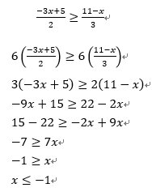

10. $5x-\frac{2x-9}{5}≤x-3$
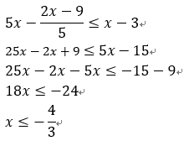

12. $\frac{1-2x}{3}-\frac{3-4x}{5}>-2$
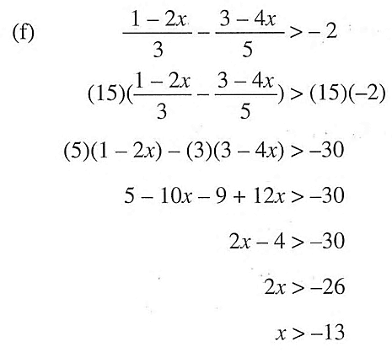

14. $\frac{x}{6}+1≤\frac{5}{6}-x$

